Facultad de Ciencias de la Vida y Tecnología
Carrera Ingeniería en Software
4ro. Nivel – A
Tema
Proyecto autonomo

Aplicaciones para Cliente Web
Materia

Elkin Vicente Delgado Licoa
Estudiante

Dra. Patricia Quiroz
Tutor/a

Octubre - 2025
Propósito del documento
El propósito del documento es presentar la solución a un problema recurrente en la Universidad Laica Eloy Alfaro de Manabí (ULEAM): la gestión manual y desorganizada de los horarios académicos. El sistema propuesto automatiza y centraliza la asignación de horarios, aulas, docentes y materias, mejorando la eficiencia y reduciendo errores administrativos.
Descripción del negocio o tema elegido //Contexto o dominio
Software de gestión de horarios para la ULEAM

Descripción textual (detallada) de las tareas a automatizar del negocio
- Registro y edición de usuarios (estudiantes, docentes, administradores).
- Asignación automática y manual de horarios de clases, evitando conflictos de aula y docente.
- Gestión de materias, facultades y carreras universitarias.
- Visualización y edición de perfiles personales.
- Envío y recepción de notificaciones académicas (cambios de aula, docente, mantenimiento, incidencias).
- Generación de reportes de asistencia y horarios.
- Configuración de preferencias de horario y materias por parte de los docentes.
- Acceso rápido a información relevante desde el panel principal.
- Automatización de la asignación de aulas y horarios para optimizar recursos y evitar solapamientos.

Gráfico de los nodos de la página web (DOM).
html
└── head
├── meta (charset="UTF-8")
├── meta (name="viewport")
├── title ("Home")
├── link (rel="stylesheet", href="../css/Home.css")
└── script (src="../../Backend/js/Home.js", defer)
└── body
├── nav.navbar-superior
│ ├── div.navbar-left
│ │ ├── img.navbar-uleam-logo
│ │ ├── span.navbar-logo
│ │ └── span.navbar-title
│ │ ├── text ("Aula Virtual")
│ │ └── span.navbar-birrete
│ │ └── svg (icono birrete)
│ ├── ul.navbar-list
│ │ ├── li.navbar-item > a ("Página Principal")
│ │ ├── li.navbar-item > a ("Área personal")
│ │ └── li.navbar-item > a ("Mis cursos")
│ └── div.navbar-right
│ └── div.navbar-user-dropdown
│ ├── span.navbar-user-icon
│ ├── span.navbar-username
│ └── div.navbar-user-dropdown-content
│ ├── a ("Perfil")
│ └── a#btnLogoutDropdown ("Cerrar sesión")
└── div.main-layout
├── aside.sidebar
│ ├── div.sidebar-title
│ └── ul.sidebar-menu
│ ├── li.active > a ("Inicio")
│ ├── li > a ("Mis cursos")
│ ├── li > a ("Horarios")
│ ├── li > a ("Notificaciones")
│ ├── li > a ("Preferencias")
│ ├── li > a ("Usuarios")
│ ├── li > a ("Facultades")
│ └── li > a ("Asignación de Horario")
└── main.dashboard
├── div.dashboard-header
│ ├── h1 ("Panel de inicio")
│ └── p ("Bienvenido al Aula Virtual")
├── div.dashboard-cards
│ ├── div.dashboard-card (Clases de Hoy)
│ ├── div.dashboard-card (Materias Asignadas)
│ ├── div.dashboard-card (Estudiantes Total)
│ └── div.dashboard-card (Notificaciones)
└── div.dashboard-main-content
├── section.dashboard-classes
│ ├── h2 ("Clases de Hoy")
│ ├── p (fecha)
│ ├── div.class-list
│ │ ├── div.class-item (Programación I)
│ │ ├── div.class-item (Programación II)
│ │ └── div.class-item (Base de Datos)
│ └── button.btn-full-schedule ("Ver Horario Completo")
└── section.dashboard-quick-access
├── h2 ("Accesos Rápidos")
├── p
└── ul.quick-access-list
├── li (Consultar Horarios)
├── li (Configurar Preferencias)
└── li (Ver Notificaciones)
Código HTML, y Javascript.
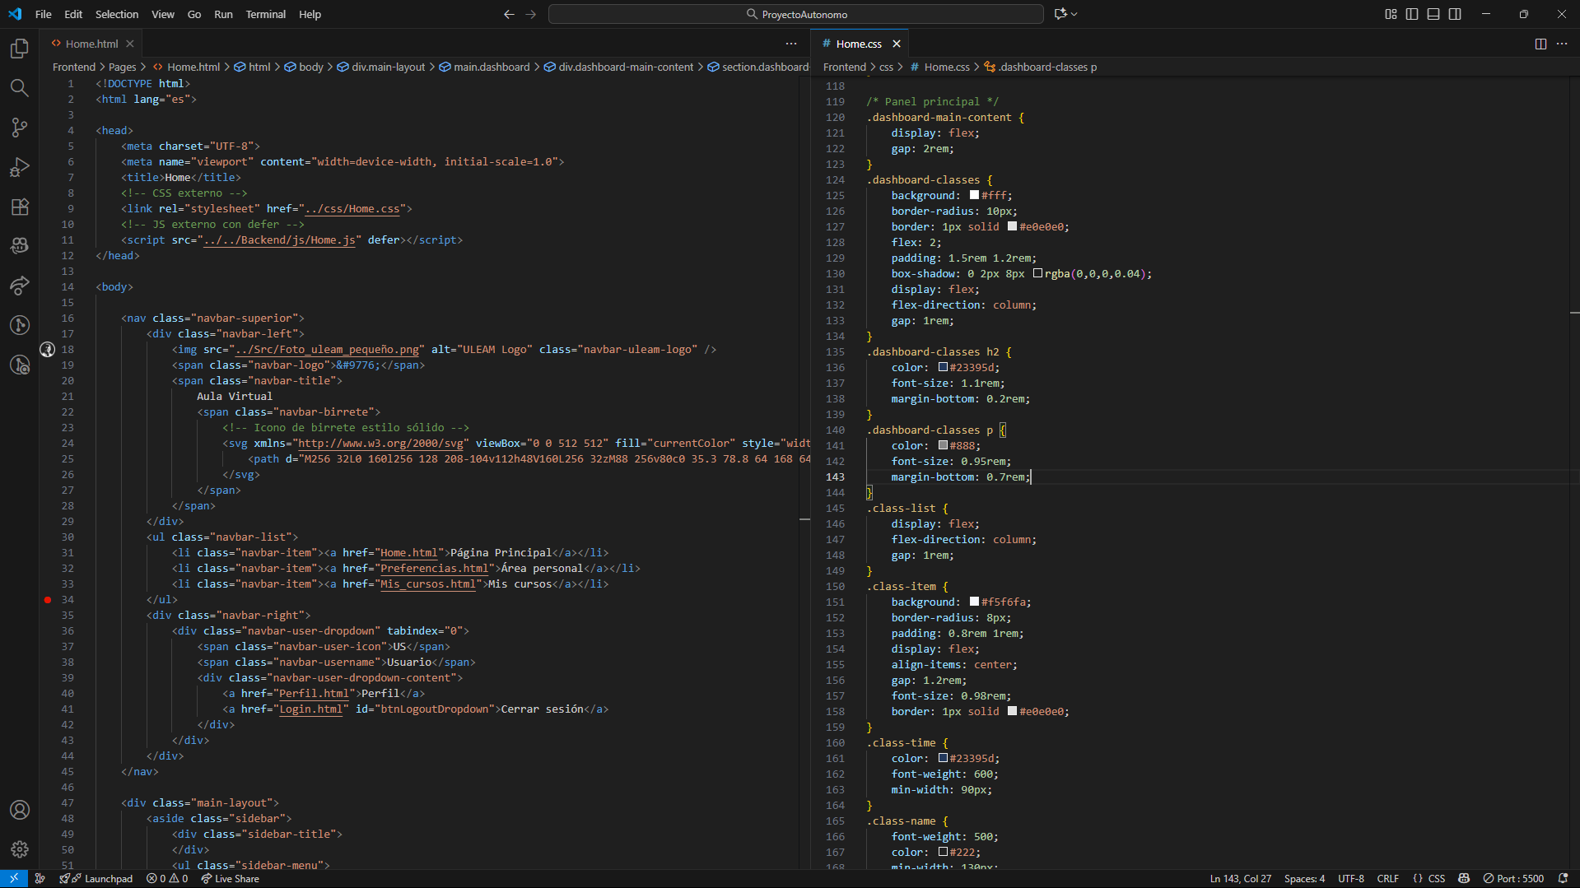

Enlace a Repositorio GitHub
Link de Github

Capturas de pantalla de las Páginas web desarrolladas
Pagina “Login”
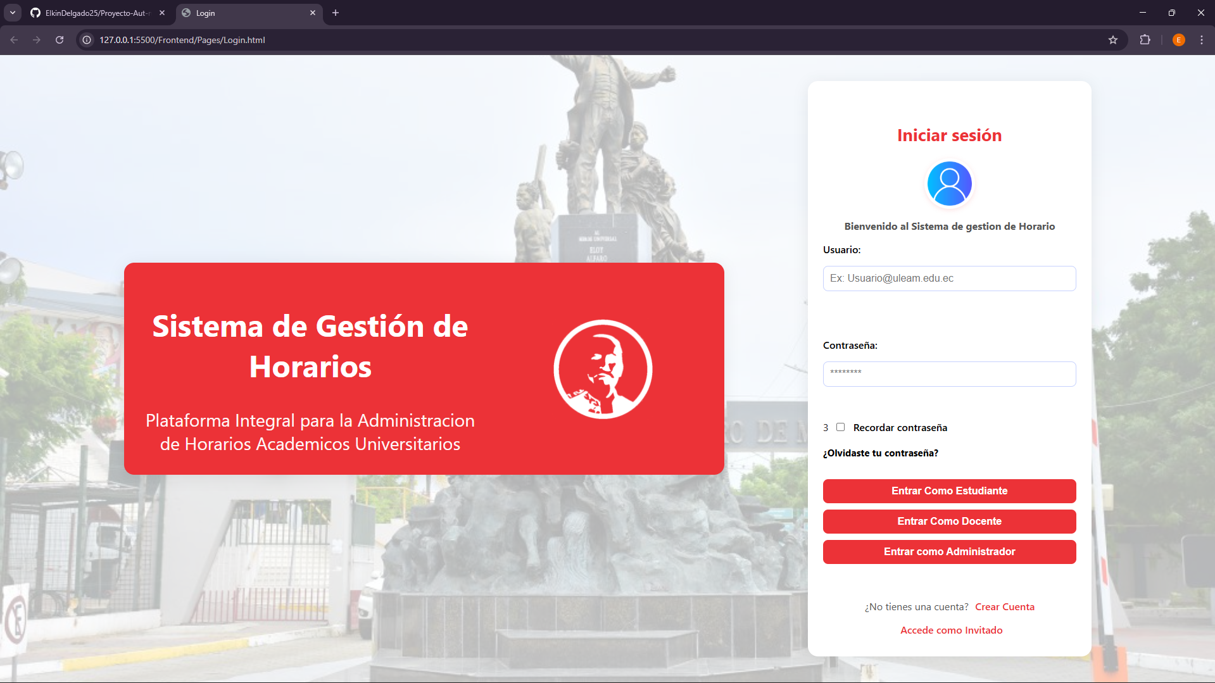
Pagina “Home”
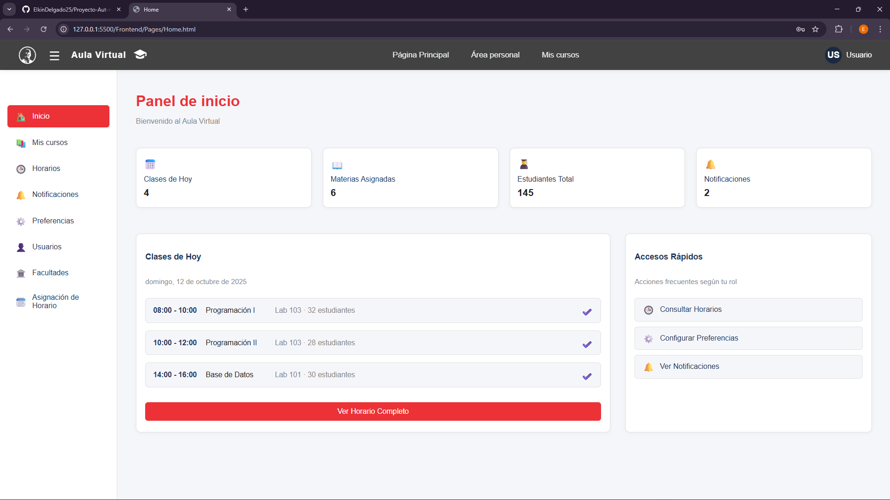

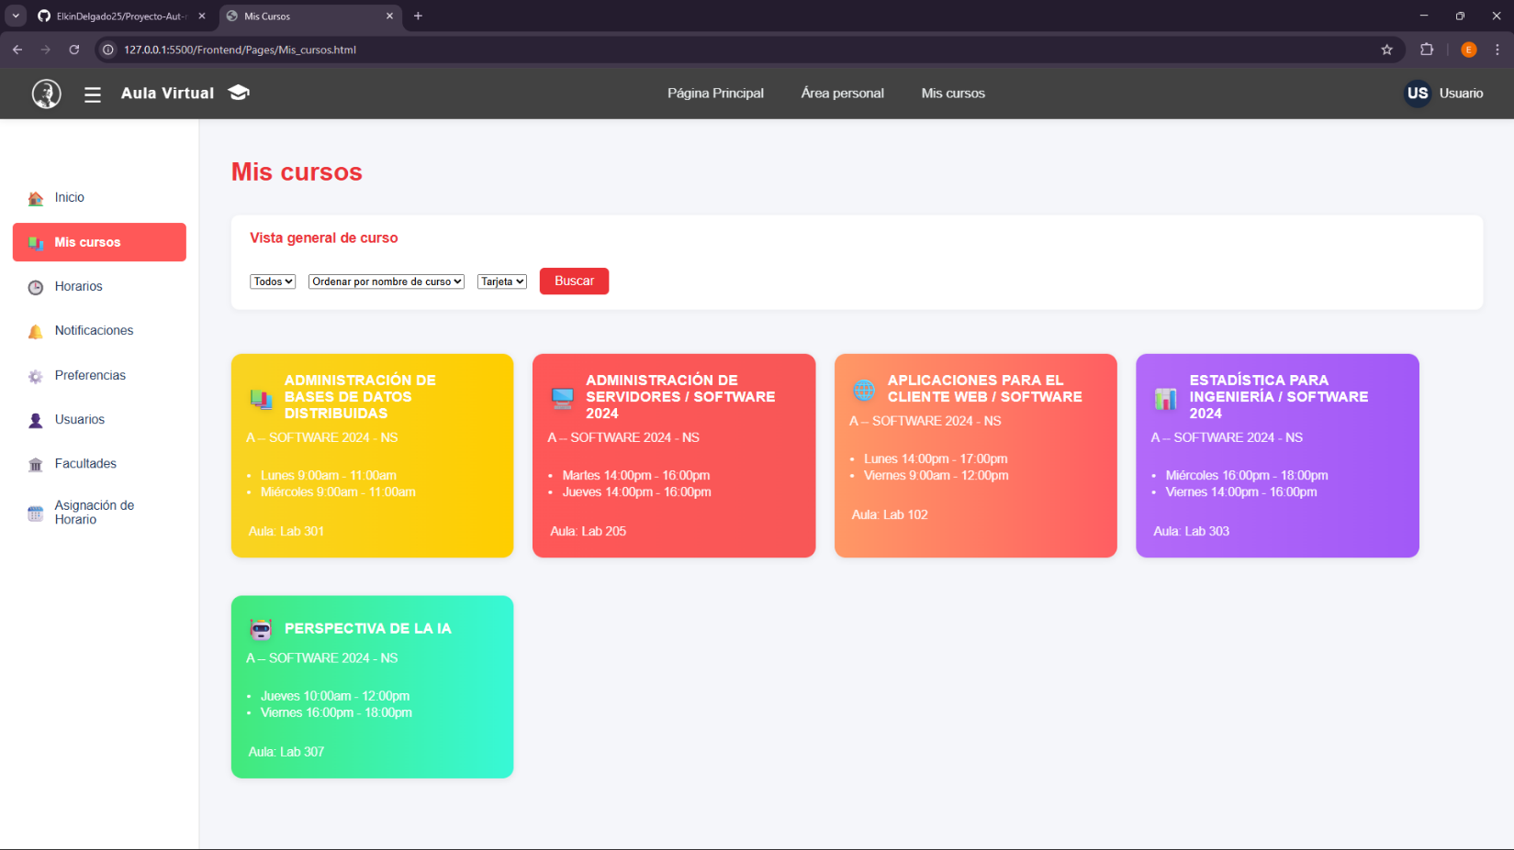
Pagina “Mis cursos”

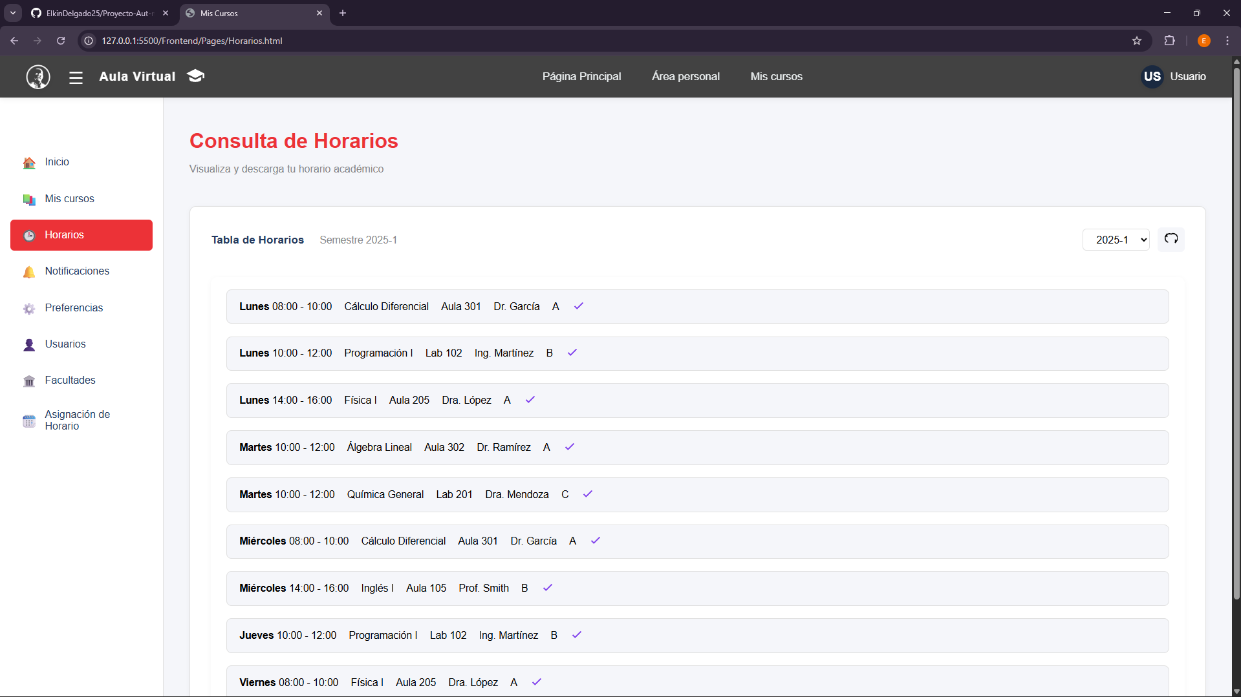
Pagina “Horarios”

Pagina “Notificaciones”
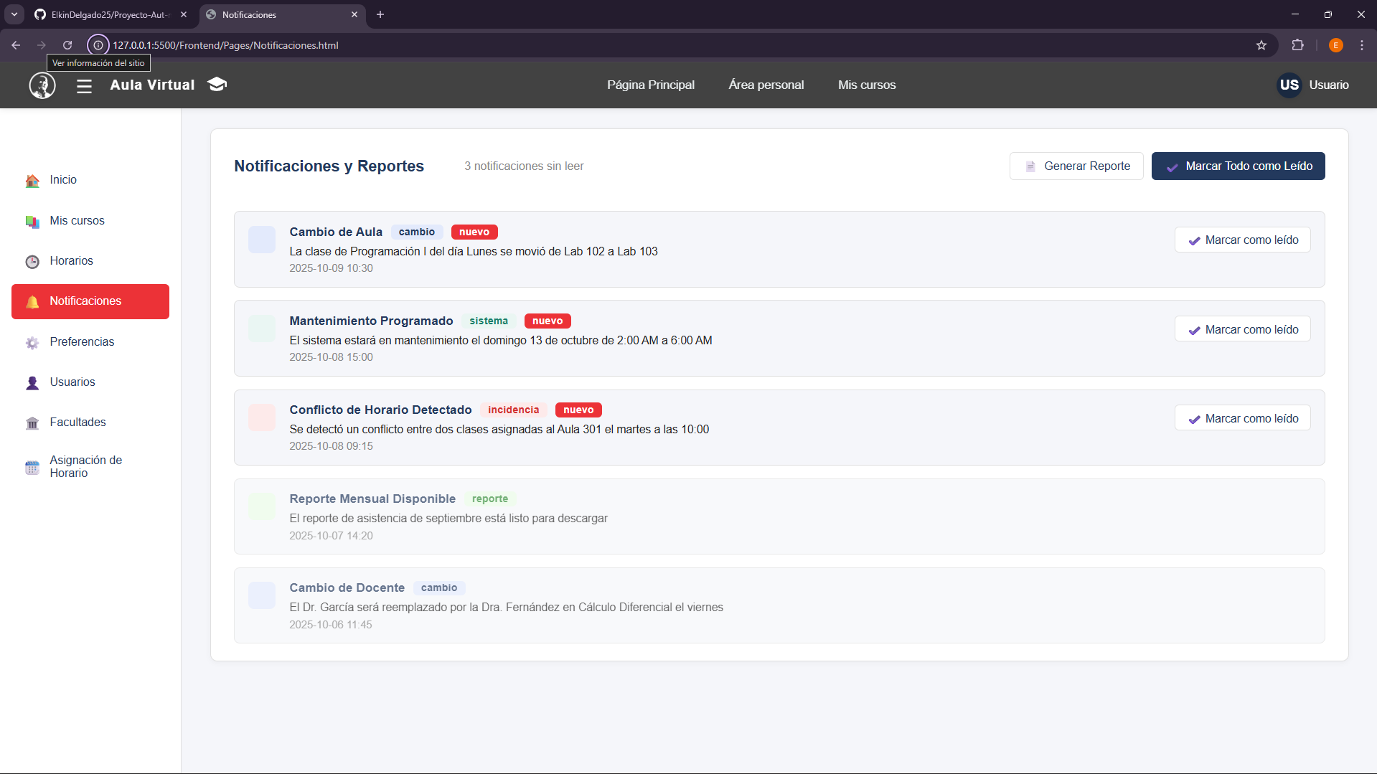
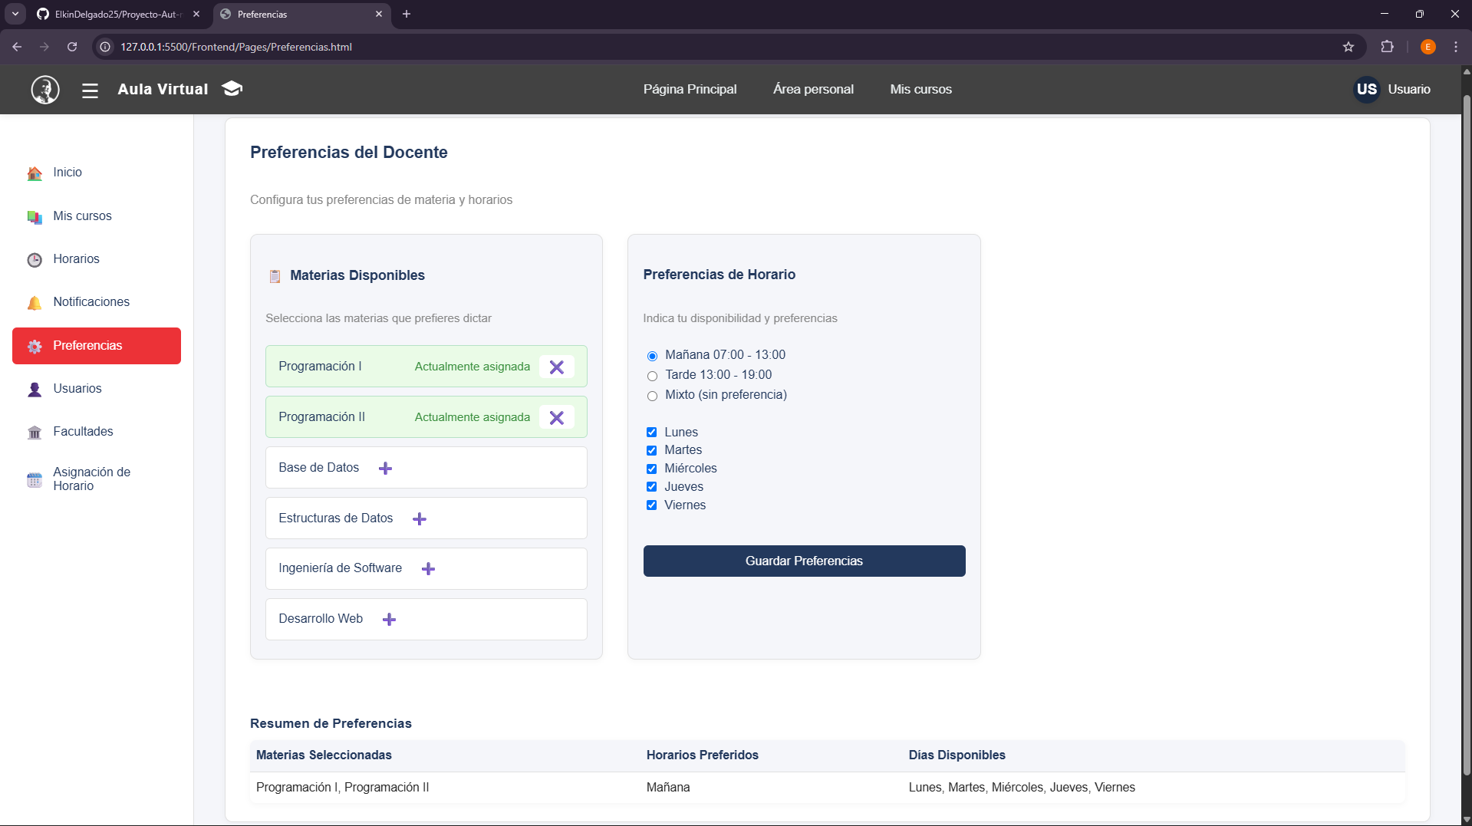
Pagina “Preferencias”

Pagina “Usuarios”
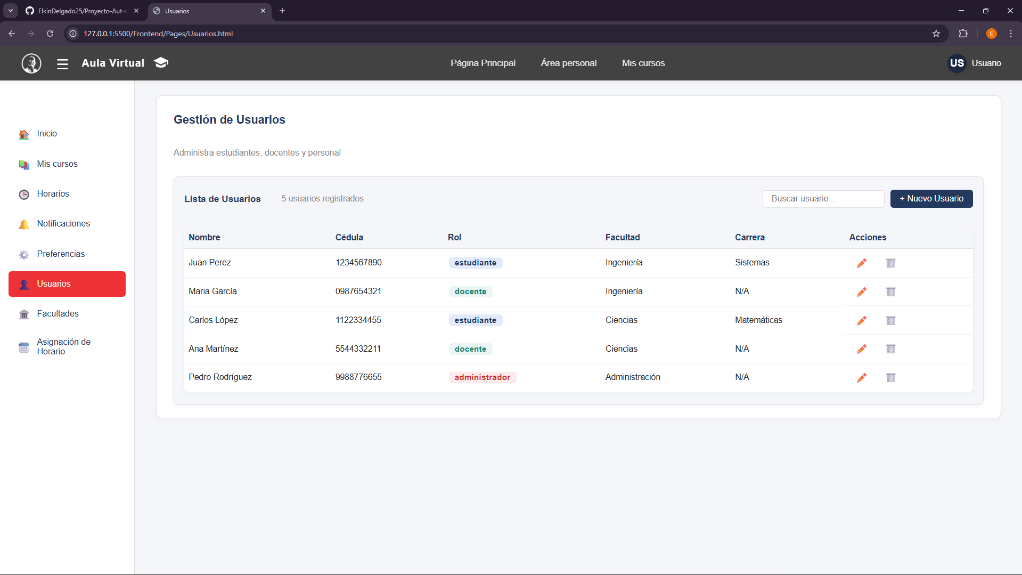
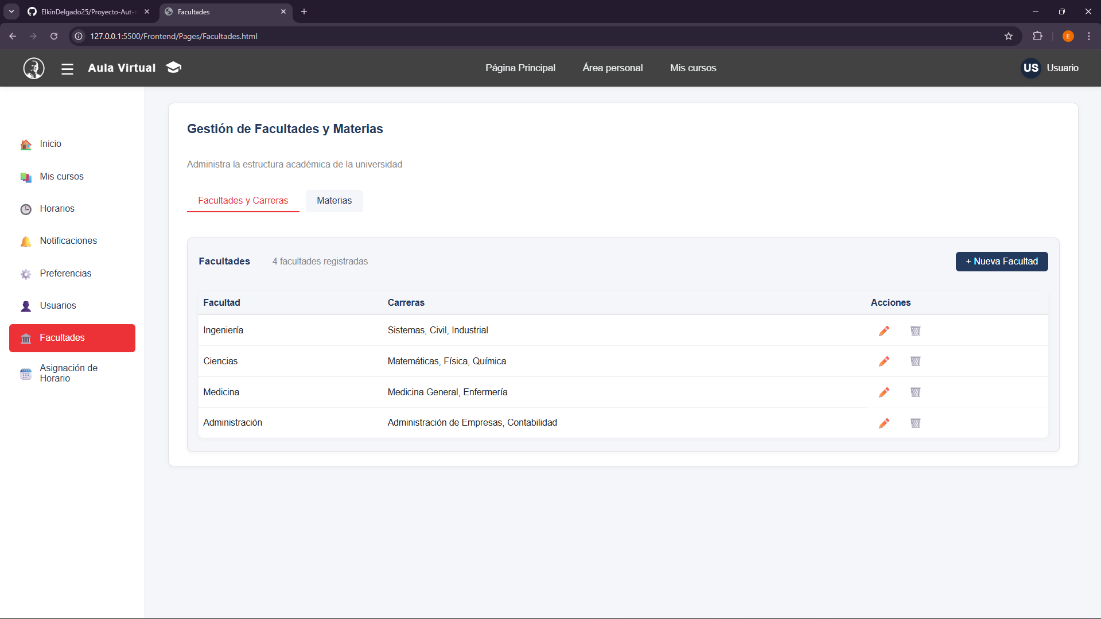
Pagina “Facultades”

Pagina “Asignacion de Horarios”
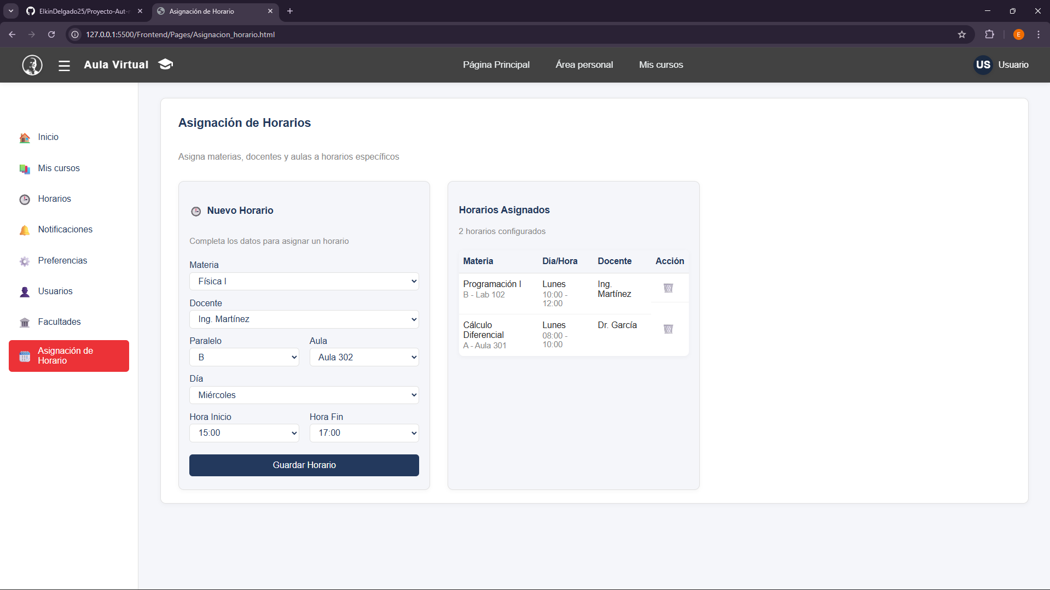
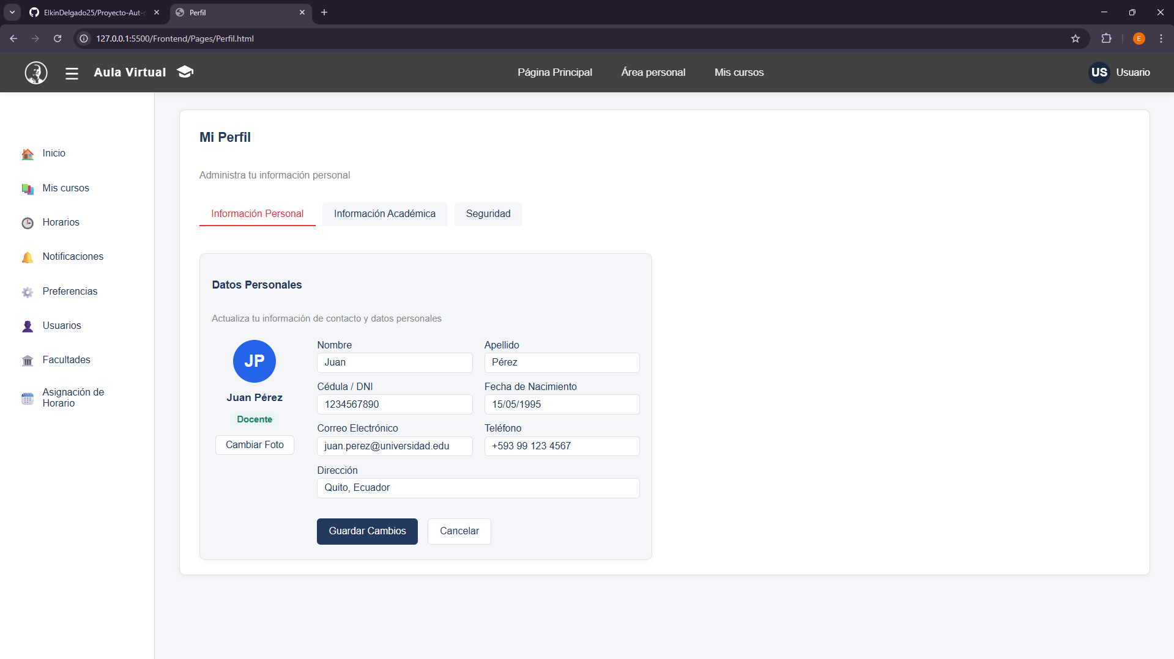
Pagina “Mi perfil”

